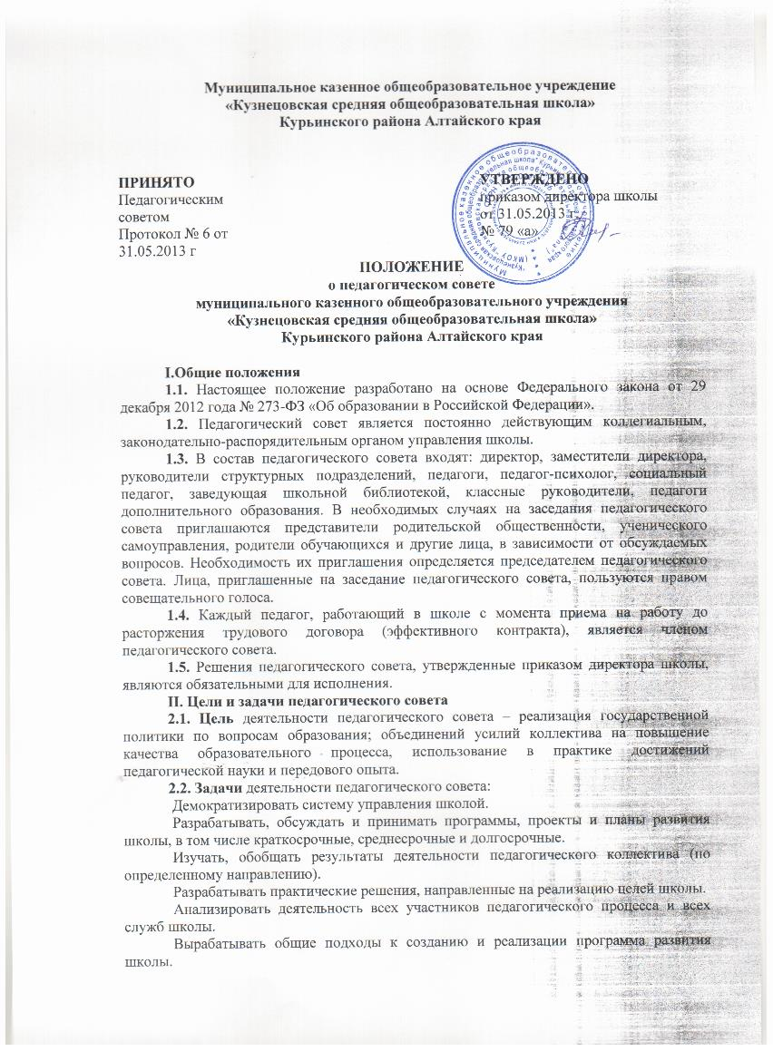
Заслушивать годовые отчеты администрации школы.
Принимать организационные решения (экзамены, перевод обучающихся и т.д.).
Рассматривать вопросы аттестации и поощрения педагогов.
Решать профессиональные конфликтные ситуации.
III. Содержание работы педагогического совета
Педагогический совет осуществляет следующие функции:
3.1. Определяет приоритетные направления развития школы.
3.2. Определяет содержание образования, формы, методы учебно-воспитательного процесса и способы их реализации.
3.3. Определяет направления инновационной и экспериментальной деятельности, анализирует их результаты.
3.4. Утверждает образовательные программы школы.
3.5. Подводит итоги деятельности школы за четверть, полугодие, год.
3.6. Обсуждает и утверждает планы работы школы, годовой календарный график.
3.7. Принимает решения по всем вопросам, касающимся содержания образования, обеспечения комплексной безопасности образовательного процесса, соблюдения санитарно – гигиенического режима, требований пожарной безопасности, охраны труда.
3.8. Согласовывает режим работы школы и правил внутреннего распорядка.
3.9. Заслушивает отчеты представителей администрации и педагогических работников школы по направлениям их деятельности.
3.10. Утверждает характеристики педагогических работников, представляемых к наградами почетным званиям.
3.11. Решает вопросы о поощрении и наказании обучающихся школы, в пределах своей компетенции.
3.12. Определяет виды представляемых платных дополнительных образовательных и иных услуг.
3.13. Решает вопрос о введении профилей обучения.
3.14. Утверждает формы и сроки проведения промежуточной аттестации.
3.15. Избирает представителей педагогических работников в Управляющий совет.
3.16. Решает вопрос о переводе обучающихся из класса в класс, о переводе обучающихся из класса в класс «условно», а так же об оставлении обучающегося, имеющего академическую задолженность по двум и более предметам, на повторное обучение по согласованию с родителями (законными представителями) в соответствии ст.58 Федерального закона «Об образовании в Российской Федерации».
3.17. Принимает решение о допуске обучающихся к государственной итоговой аттестации, о выдаче аттестатов об основном общем и среднем общем образовании, о выдаче аттестатов с отличием, о представлении к награждению похвальными листами, грамотами в соответствии с законодательством Российской Федерации.
3.18. Принимает решение об отчислении обучающегося из школы в порядке, определенном Федеральным законом «Об образовании в Российской Федерации».
3.19. Осуществляет иную деятельность, не запрещенную законодательством РФ.
IV. Организация деятельности педагогического совета
4.1. Председателем педагогического совета является директор школы.
4.2. Педагогический совет избирает из своего состава секретаря совета. Секретарь педагогического совета работает на общественных началах.
4.3. Педагогический совет работает по плану, являющемуся частью плана работы школы.
4.4. Заседания педагогического совета созываются председателем совета в соответствии с планом работы школы, а также по мере необходимости, но не реже одного раза в четверть.
4.5. Решения педагогического совета принимаются простым большинством голосов при наличии на заседании не менее двух третей его членов. При равном количестве голосов решающим является голос председателя совета.
4.6. Организацию работы по выполнению решений и рекомендаций педагогического совета осуществляет директор и ответственные лица, указанные в решении. Результаты этой работы сообщаются членам педагогического совета на последующих заседаниях совета.
4.7. Наряду с общим педагогическим советом могут собираться малые педагогические советы для решения вопросов, касающихся только педагогов определенной группы.
4.8. Время, место и повестка дня очередного заседания педагогического совета сообщается не позднее, чем за две недели до его проведения.
4.9. Для проведения каждого педагогического совета создаются творческие группы, возглавляемые представителем администрации (в зависимости от возникшей проблемы).
V. Делопроизводство педагогического совета
5.1. Заседания и решения педагогического совета оформляются протоколами.
5.2. Протоколы заседаний и решений педагогического совета хранятся в делопроизводстве школы.

